**第９号**

**令和元年１０月２６日**

**能登町立松波小学校**

**松波小学校だより**

◆ふるさとのツバメ総調査作品コンクール　　　　公民館落成式**鼓笛でお祝い！**

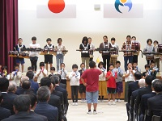松波小がツバメ新聞で記録・観察作品の部『優秀賞』受賞！

◆のと里山空港利用促進ポスターコンクール

　低学年の部【最優秀賞】３年　久保田光咲　【佳作】１年　中愛莉

　高学年の部【優秀賞】　６年　出島克竜

◆郡読書感想文審査会

　【特選】１年　坂　 陽葵　 ３年　脇田 健生

【入選】２年　横山 心花　 ４年　嶋田 美咲

５年　治部 結珠華　６年 出島 克竜

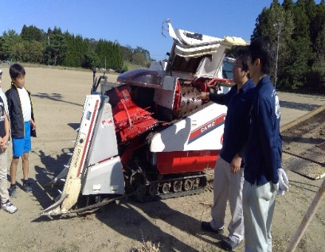

**稲の脱穀　お米に感謝！**

１０月１０日（木）ようやく脱穀の日を迎えました。その間，台風のために稲を飛ばされたり，下ろしたり掛けたり，農家の方の大変な苦労に思いを馳せました。お世話をしてくださった大平さんをはじめとするJAの皆様，ありがとうございました。

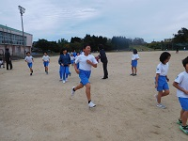

**マラソン練習始まる！**

１１月１４日(木)のマラソン大会に向けて，マラソン練習が始まりました。わんぱくタイムを利用して走る練習をしています。気温もちょうどよく気持ちよくマラソン練習ができています。本番まで，しっかり練習したいものです。

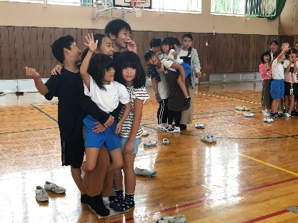

**新しい仲間よろしくね！**

１０月４日（金）新縦割りメンバーによるなかよし集会が行われました。グループで自己紹介をしたりゲームをしたりして更に仲よくなりました。

**バス遠足・宿泊体験学習**

１０月１７日（木）はバス遠足，6年生は1泊2日の宿泊体験学習でした。1・２年は九十九湾周辺，３・４・５年は七尾方面，６年は金沢方面でそれぞれ貴重な体験ができました。

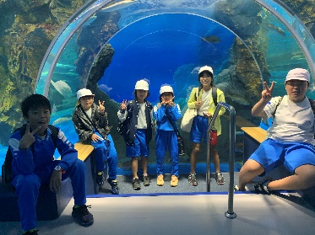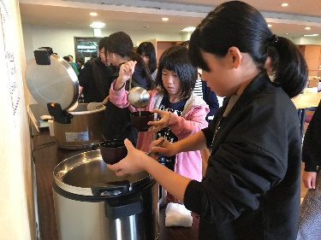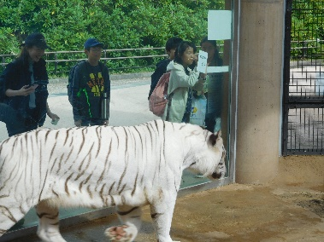

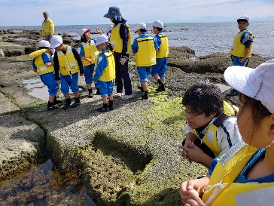

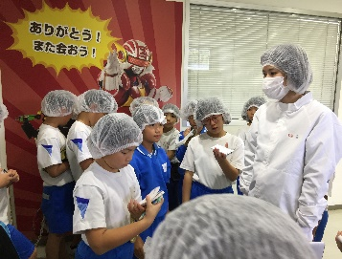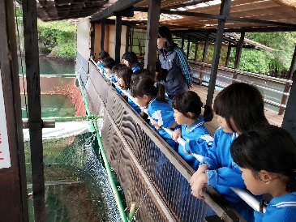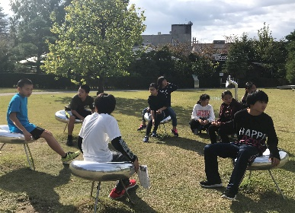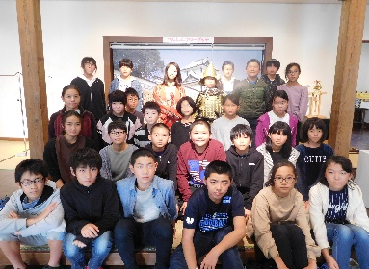

[](http://ord.yahoo.co.jp/o/image/SIG=134s6rdgj/EXP=1380083115;_ylt=A7dPdCsrFEFSQ2EA7omU3uV7/*-http:/kids.nifty.com/cms_image/kids/material-other/091104000191/autumn_b020.jpg)[](http://ord.yahoo.co.jp/o/image/SIG=126tjef4h/EXP=1380083139;_ylt=A7dPdEBDFEFS7QgAHsCU3uV7/*-http:/www.jmc.ne.jp/illustdl/images/4c-momiji.jpg)**11月の行事予定　　 （ＳＢ：スクールバス）**

|  |  |  |  |  |  |
| --- | --- | --- | --- | --- | --- |
| 日 | 曜 | 学　校　行　事　等 | 日 | 曜 | 学　校　行　事　等 |
| １ | 金 | **街頭指導　　SB14:55**  **※学校公開　授業参観・教養講座・学級懇談**  **いしかわ教育ウィーク** | 16 | 土 | **町PTA連合会研究大会**準備（14:00コンセール）寺川・川端・大平 |
| ２ | 土 | **[「マラソンのイラスト 無料」の画像検索結果](https://www.google.co.jp/imgres?imgurl=http://cdn.amanaimages.com/preview640/11002055076.jpg&imgrefurl=https://amanaimages.com/info/infoRF.aspx?SearchKey=11002055076&docid=SSnV5ug0-02OtM&tbnid=_b4Q1vP2fmth9M:&vet=10ahUKEwiVtND75ojXAhUHzbwKHSAIAyEQMwhkKDUwNQ..i&w=640&h=516&bih=903&biw=1500&q=%E3%83%9E%E3%83%A9%E3%82%BD%E3%83%B3%E3%81%AE%E3%82%A4%E3%83%A9%E3%82%B9%E3%83%88%20%E7%84%A1%E6%96%99&ved=0ahUKEwiVtND75ojXAhUHzbwKHSAIAyEQMwhkKDUwNQ&iact=mrc&uact=8)** | 17 | 日 | **町PTA連合会研究大会（9:00コンセール）**  **松波公民館祭り（11:00～内浦支所）** |
| ３ | 日 | 文化の日 | 18 | 月 | 歯みがき先生　ALT |
| ４ | 月 | 奥能登タウンミーティング（13:30～  行政センター）寺川・川端 | 19 | 火 |  |
| ５ | 火 |  | 20 | 水 |  |
| ６ | 水 | 児童集会4年発表　　委員会  特別支援学校との交流会 | 21 | 木 |  |
| ７ | 木 |  | 22 | 金 | 学校読書の日　学サポ |
| ８ | 金 | ４年町器械運動交歓会交歓会(宇出津小9:30～11:00頃)  ５年学年PTA【収穫祭　放課後】 | 23 | 土 | 勤労感謝の日  地区別P研究指定発表会（13:00輪島市文化会館）寺川・川端 |
| ９ | 土 |  | 24 | 日 |  |
| 10 | 日 |  | 25 | 月 | 町図工美術作品巡回展～29日　　　ALT |
| 11 | 月 | 歯みがき先生　ALT  **ｓｏｓシート実施期間**  マラソン大会試走 | 26 | 火 | SC来校 |
| 12 | 火 | マラソン大会試走予備日　　SC来校 | 27 | 水 |  |
| 13 | 水 | クラブ | 28 | 木 | **歯みがき先生** |
| 14 | 木 | **マラソン大会9:00開会** | 29 | 金 | 児童集会5年発表  ズ・歯ブラシ持ち帰り＆BM袋配付 |
| 15 | 金 | 街頭指導　安全点検　バス乗車指導  マラソン大会予備日 | 30 | 土 | 県PTA研究大会(地場産13:00)寺川・和田 |

◇**１１月１日（金）は学校公開日**です。午後より「授業参観」「教養講座『親子のホッとネット大作戦』」「学級懇談会」が予定されています。多数のご参加をお待ちしております。

[](http://www.google.co.jp/url?sa=i&rct=j&q=&esrc=s&source=images&cd=&cad=rja&uact=8&ved=0ahUKEwiGwrqo7IjXAhWJTrwKHVrgBmgQjRwIBw&url=http://yougitaiiku.blog.fc2.com/blog-entry-12.html&psig=AOvVaw1yD8bjYSUV6w0PrkmZKzfF&ust=1508920076807220)◇**１１月８日（金）は，宇出津小学校で，能登町器械運動交歓会**が開かれます。４年生がマット・跳び箱・鉄棒の３種目に挑戦します。保護者の参観もできます。ご都合のつく方はお気軽に是非どうぞ。

◇**１１月１４日（木）は校内マラソン大会**です。子ども達はこの日に向けて一生懸命に練習をしています。ぜひ，沿道からご声援をお願い致します。サポート隊の皆様には別紙ご案内通りご協力お願いします。

◇**町PTA関連の参加をお願いしてある方へ**お忙しい中，申し訳ございませんが，先にご案内した通り参加をお願いします。

**２学期通知表渡しは，１２月２５日（水） です。宜しくお願いします。（詳細は後日）**